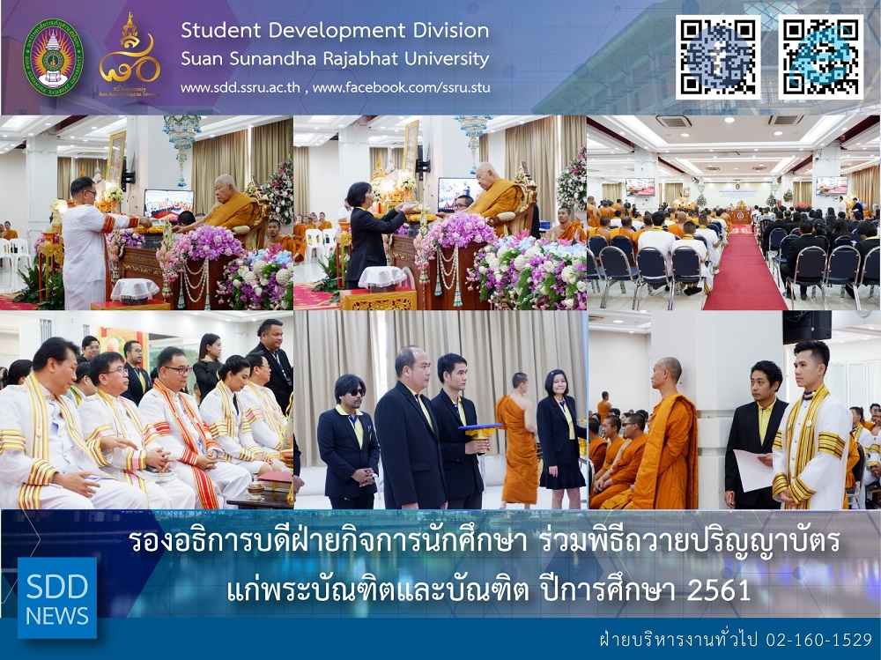

Commencement Ceremony for Priest, Academic Year 2018 Joint Project with Dhammamongkol Temple

On December 7, 2018, 08:30 – 12:00 hrs., Asst. Prof. Dr. Chananart Meenanan, Vice-President for Student Affairs together with Asst. Prof. Siri-Orn Champatong, Assistant to the President for Student Affairs and Mrs. Pornpris Praditpong, Director of SDD attended the Commencement Ceremony for Priest, Academic Year 2018 co-organized by Faculty of Science and Technology, Faculty of Humanities and Social Sciences and Student Development Division. Starting with an address delivered by Asst. Prof. Dr. Somdech Rungsrisawat, Vice-President for Academic Affairs, Phra Dhammamongkolyarn (Luang Por Viriyang Sirintharo) Lord Abbot of Dhammamongkol Temple presided over the ceremony at the Willpower Institute. In the academic year 2018, 53 priest graduates accepted their certificates of Bachelor’s Degree in Public Administration, Faculty of Humanities and Social Sciences and the Bachelor’s Degree in Sciences, Faculty of Science and Technology.

Reported: Ms. Saowapa Chaiyaprueksathon
Translated: Ms. Atcharapun Daiporn
Proofed: Asst. Prof. Siri-Orn Champatong
Photo: Mr. Sittisak Kingjunmon
Public Relations, Student Development Division

รองอธิการบดีฝ่ายกิจการนักศึกษา ร่วมพิธีถวายปริญญาบัตร แก่พระบัณฑิตและบัณฑิต ปีการศึกษา 2561

วันศุกร์ที่ 7 ธันวาคม พ.ศ. 2561 เวลา 08.30 – 12.00 น. ผู้ช่วยศาสตราจารย์ ดร. ชนนาถ มีนะนันทน์ รองอธิการบดีฝ่ายกิจการนักศึกษา พร้อมด้วย ผู้ช่วยศาสตราจารย์สิริอร จำปาทอง ผู้ช่วยอธิการบดีฝ่ายกิจการนักศึกษา และนางพรพิศ ประดิษฐพงษ์ ผู้อำนวยการกองพัฒนานักศึกษา ได้เข้าร่วมพิธีถวายปริญญาบัตร แก่พระบัณฑิตและบัณฑิต ปีการศึกษา 2561 จัดโดย คณะวิทยาศาสตร์และเทคโนโลยี และคณะมนุษยศาสตร์และสังคมศาสตร์ ร่วมกับกองพัฒนานักศึกษา ณ สถาบันพลังจิตตานุภาพ วัดธรรมมงคล เถาบุญญนนท์วิหาร โดยผู้ช่วยศาสตราจารย์ ดร.สมเดช รุ่งศรีสวัสดิ์ รองอธิการบดีฝ่ายวิชาการ เป็นผู้กล่าวรายงานต่อพระธรรมมงคลญาณ (หลวงพ่อวิริยังค์ สิรินฺธโร) เจ้าอาวาส วัดธรรมมงคล ฯ ประธานในพิธี

ซึ่งในปีการศึกษา 2561 นี้ ได้มีผู้สำเร็จการศึกษา พระบัณฑิตและบัณฑิต จำนวนทั้งหมด 55 คน ในหลักสูตรรัฐประศาสนศาตรบัณฑิต จากคณะมนุษยศาสตร์และสังคมศาสตร์ และวิทยาศาสตรบัณฑิต จากคณะวิทยาศาสตร์และเทคโนโลยี

ทั้งนี้ กองพัฒนานักศึกษา ขอแสดงความยินดีกับพระบัณฑิตและบัณฑิตทุกท่านในโอกาสนี้

ข่าว: นางสาวเสาวภา ชัยพฤกษทล
แปล: นางสาวอัจฉราพรรณ ได้พร
ตรวจ: ผู้ช่วยศาสตราจารย์ สิริอร จำปาทอง
ภาพ: นายสิทธิศักดิ์ กิ่งจันมน
งานประชาสัมพันธ์ฯ กองพัฒนานักศึกษา

